- Page Builder
- Pengertian Page Builder
Page Builder adalah tool yang dapat membantu mempercantik tampilan halaman sebuah website Wordpress dengan mudah. Page Builder dapat menambah atau memindahkan elemen di halaman website tanpa harus mengedit file HTML atau PHP. Dalam penggunaannya CMS seperti Wordpress sudah menawarkan ribuan tema yang menarik. Akan tetapi, dalam hal layout halaman, CMS kurang begitu fleksibel karena harus mengedit kode untuk memodifikasi sebuah tema. Sedangkan dalam Page Builder, Administrator cukup drag & drop elemen yang diinginkan sehingga tidak perlu memahami coding. Untungnya dalam Wordpress juga menyediakan plugin page builder yang memudahkan dalam modifikasi layout halaman website.

- Keuntungan Page Builder
- Tidak perlu plugin tambahan. Di WordPress, perlu menginstal plugin (yang kebanyakan adalah versi premium) untuk menikmati fitur yang sama seperti saat menggunakan software page builder. Biaya yang perlu dikeluarkan untuk membuat website pun menjadi lebih banyak.
- Tampilan profesional. Dengan kebebasan mendesain website, bisa menghemat waktu dan tenaga untuk mendesain halaman website. Banyak page builder yang menawarkan template profesional tanpa biaya tambahan. Administrator bebas berkreasi dan menuangkan semua ide.
- Preview perubahan. Saat mendesain situs WordPress, perubahan biasanya tidak ditampilkan secara real-time. Dengan page builder, preview website ditampilkan saat itu juga melalui editor.

- Implementasi Page Builder
Salah satu page builder yang umum dipakai adalah Elementor. Tercatat sudah 5 juta lebih pengguna dari page builder ini. Berikut ini merupakan penjelasan dari menu-menu yang terdapat dalam Elementor Page Builder.
Secara umum penjelasan tentang Elementor Page Builder terdiri dari 3 komponen:
- Tab Options
- Page Setting
- Elements Library
Berikut ini adalah tampilan awal saat menggunakan Elementor Page Builder.
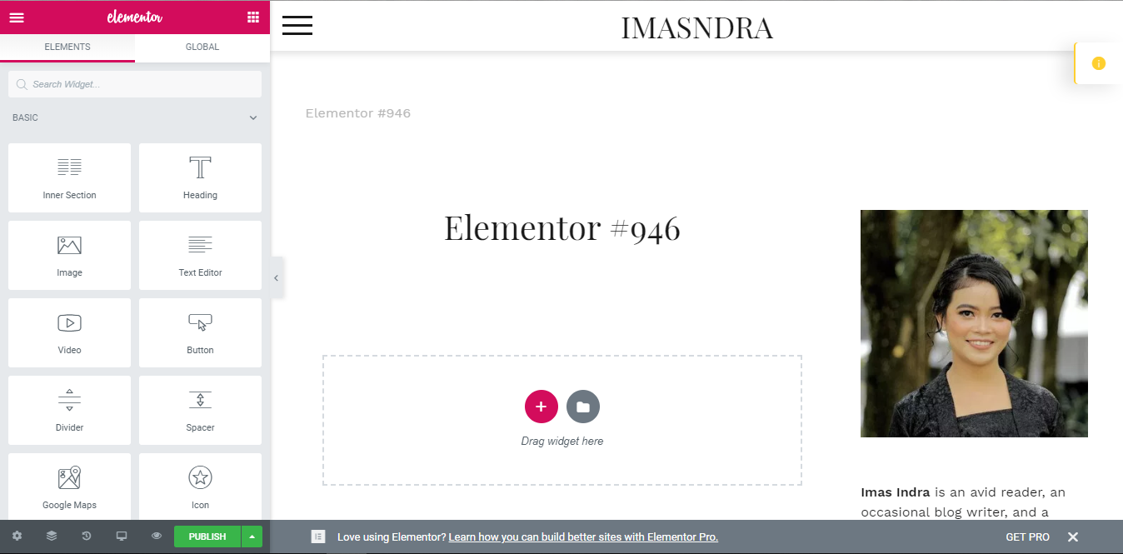
Sebelum masuk ke pembahasan 3 komponen Elementor, berikut ini adalah cara membuat struktur halaman dan menggunakan template yang telah disediakan oleh Elementor.
- Untuk membuat struktur halaman, bisa menekan tombol + di sebelah kiri.
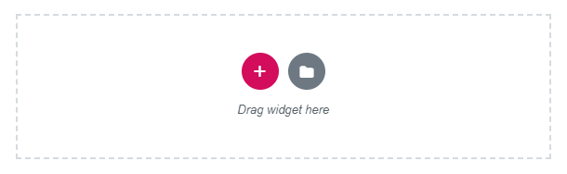
- Selanjutnya akan diarahkan menuju pilihan struktur halaman yang memiliki beragam opsi.
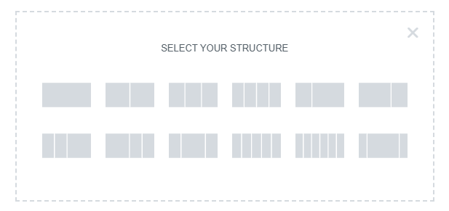
- Setelah memilih struktur, halaman akan diisi dengan outline atau section. Dalam section ini bisa ditambahkan elemen-elemen yang ada di library.
- Bila ingin membuat halaman dari template yang sudah disediakan maka bisa menekan tombol dengan icon folder.
- Maka akan diarahkan menuju halaman khusus berisi templates. Ada template berupa blocks atau susunan teks pada halaman. Kemudian ada juga template pages untuk keseluruhan halaman. Setelah menemukan template yang dirasa sesuai, klik tombol insert.
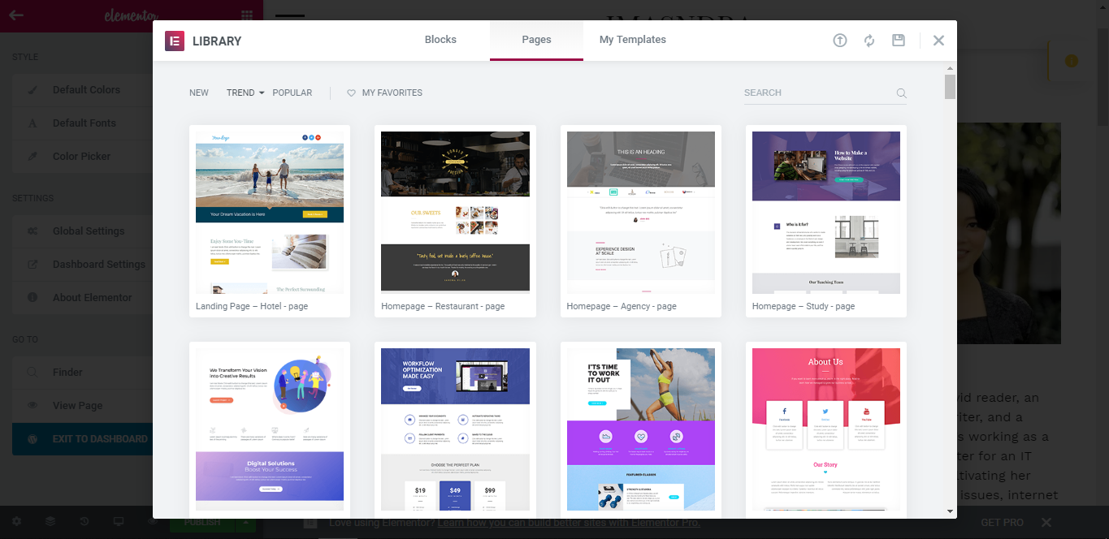
- Template yang dipilih akan secara otomatis muncul ke halaman. Elemen dalam template ini masih bisa diubah atau ditambah. Setelah proses kustomisasi sudah selesai, desain yang telah dibuat bisa disimpan. Cukup klik tanda panah kecil disamping publish dan pilih save draft. Bisa juga save as template untuk dijadikan sebagai template. Bila suatu saat ingin menggunakan template yang sama maka cukup dengan load template yang sudah dibuat sebelumnya.
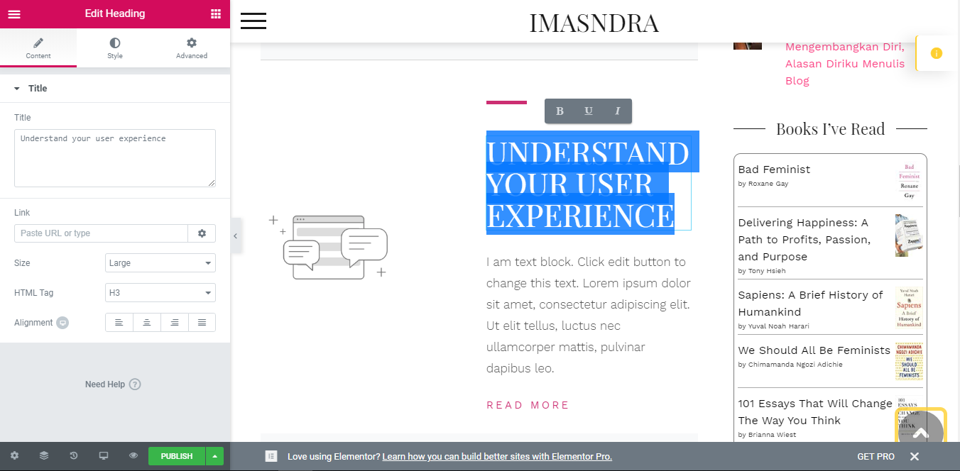
Setelah mengetahui cara membuat struktur dan memanfaatkan template, berikut adalah penjelasan masing-masing komponen dasar dalam Elementor Page Builder.

  - Tab Options
Tab Options terletak dibagian bawah elementor side panel. Pada browser, panel ini akan berada di sisi kiri halaman.
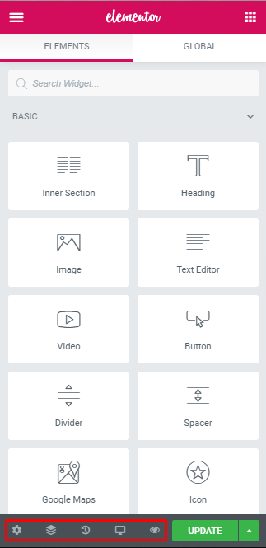
Nama tab dari kiri ke kanan: settings, navigator, history, responsive mode, dan preview changes.

Deskripsi singkat masing-masing tab options sebagai berikut:
- Settings: memuat pengaturan umum soal halaman (judul, status publikasi, featured image, opsi sembunyikan judul, dan page layout), pengaturan style halaman (opsi gaya latar belakang, warna latar, gambar, dan padding), dan custom CSS.
- Navigator: semacam daftar isi yang memuat komponen Elementor apa saja yang digunakan di sebuah halaman. Tab ini memudahkan untuk merunut dan mengatur tampilan halaman.
- History: mencatat perubahan apa saja yang dilakukan pada halaman. Bila tidak sesuai, bisa dengan mudah undo atau redo sebuah aksi.
- Responsive mode: preview tampilan web di tiga layar berbeda, yaitu desktop, tablet, dan mobile. Ubah langsung untuk sesuaikan tampilan di resolusi layar yang diinginkan.
- Preview changes: Melihat hasil desain web sebelum disimpan dan dipublikasikan.

  - Page Settings
Bagian ini memuat pengaturan basic Elementor. Terdiri dari tiga opsi yang berbeda, yaitu Style, Settings, dan Go To.
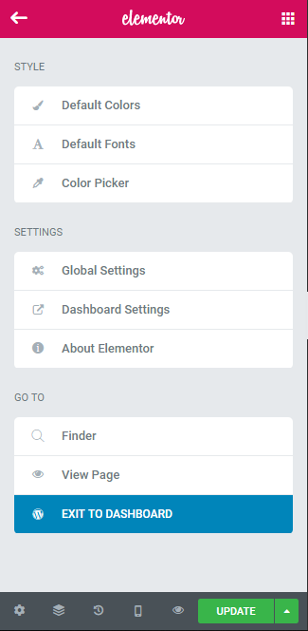
- Style, berisi penyesuaian tampilan warna dan font dari website. Terdapat default color dan default font yang bisa diubah dengan bebas. Untuk mendapatkan warna yang cocok, ada juga fitur color picker.
- Settings memuat pengaturan di WordPress dan pengaturan Elementor. Pengaturan di WordPress lebih banyak soal aktivasi fitur di Elementor. Sedangkan untuk pengaturan Elementor, menyesuaikan jarak antara konten, lebar konten, serta tampilan foto serta galeri.
- Di bagian Go To, ada tiga hal yang bisa dilakukan. Finder dipakai untuk mencari elemen konten di Elementor dengan cepat dan mudah. Tidak perlu mencari manual dengan scrolling di element library. Lalu, opsi View Page sama dengan Preview changes. Opsi untuk mengintip halaman sebelum menyimpan atau mempublikasikannya. Terakhir, Exit Dashboard adalah tombol yang bisa diklik ketika ingin kembali ke halaman Dashboard.
  - Element library
Element library berisi semua elemen yang bisa Anda tambahkan ke halaman website. Ada tiga jenis elemen yang bisa Anda pilih, yaitu basic, general, dan WordPress. Kami akan jabarkan deskripsi setiap elemen di bawah ini:
Basic memuat elemen-elemen sederhana yang terdapat di setiap konten.
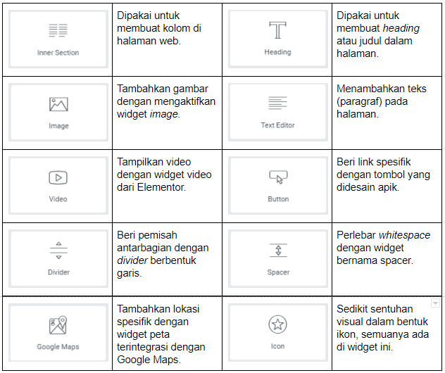
General berisi widgets yang lebih advance dibandingkan widget basic. Terdapat lebih banyak elemen yang bisa ditambahkan.
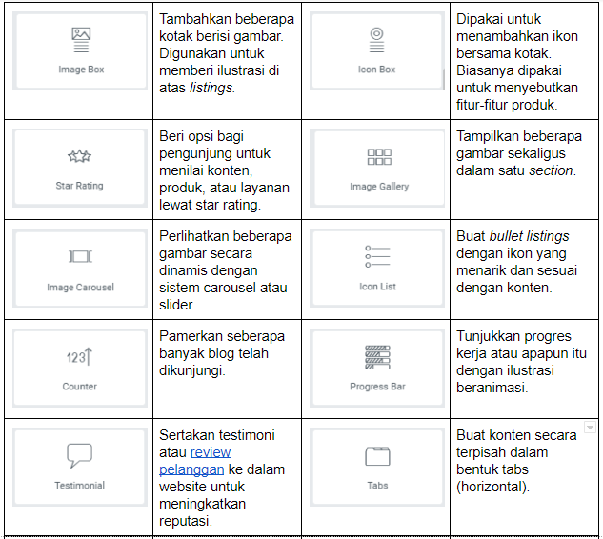
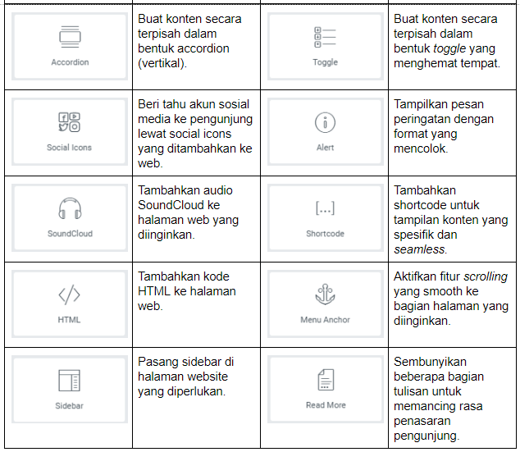WordPress widgets merupakan pilihan widget bawaan dari WordPress. Kurang lebih isinya sama dengan yang ada di Elementor. Jika Anda menambahkan plugin seperti Jetpack, widgets dari plugin tersebut juga akan muncul.

